Categorie Omega 3 & Visolie, Vetzuren
Productpagina
Visolie 1800 TG® Mama

Product Visual

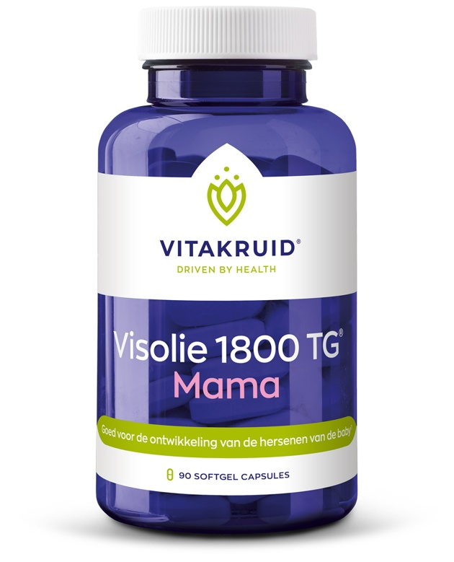

Productnaam & productomschrijving
Visolie 1800 TG® Mama

Goed voor de ontwikkeling van de hersenen van de baby*

USP’s
- Natuurlijke en best opneembare triglyceridevorm
- Makkelijk te slikken dankzij softgel capsules
- Veilig en effectieve dosering bij kinderwens, tijdens de zwangerschap en in de borstvoedingsperiode
Beschrijving (228 woorden)
Visolie 1800 TG® Mama is een hoog gedoseerd omega 3-supplement, speciaal ontwikkeld voor vrouwen met een kinderwens, tijdens de zwangerschap en in de borstvoedingsperiode. Deze formule bevat per dagdosering 1320 mg omega 3 in de natuurlijke en goed opneembare triglyceridevorm.

Tijdens de zwangerschap is een adequate inname van omega-3 vetzuren belangrijk. De Gezondheidsraad adviseert daarom twee keer per week vis te eten, waarvan ten minste één keer vette vis. Lukt dit niet, dan geldt het advies om dagelijks een supplement te nemen met 250 tot 450 mg DHA, een vetzuur dat bijdraagt aan de ontwikkeling van de hersenen en ogen van het kind.* Met één capsule per dag voldoe je aan het minimumadvies. De aanbevolen dagdosering van twee capsules per dag (900 mg DHA) biedt extra ondersteuning.

Elke dagdosering bevat 20 mcg vitamine D3 in natuurlijke vorm. Eén softgel levert 10 mcg, precies de hoeveelheid die de Gezondheidsraad aanbeveelt voor zwangere vrouwen. Met ons advies krijg je dus altijd de optimale hoeveelheid binnen. Vitamine D ondersteunt het immuunsysteem en speelt een rol bij het celdelingsproces. Vitamine E is een antioxidant die helpt bij de bescherming van gezonde lichaamscellen. Daarnaast is het toegevoegd ter bescherming van de vetzuren tegen oxidatie.

De visolie van GoldenOmega® wordt duurzaam geproduceerd uit 100% ansjovis, een niet-bedreigde vissoort met een korte levenscyclus. De volledige verwerking (van vangst tot productie) vindt plaats in Chili. Dankzij deze centrale aanpak blijft de keten kort, transparant en efficiënt. Daarnaast is GoldenOmega® gecertificeerd door Green-e®, IFOS®, Friend of the Sea® en Marin Trust®.

De visolie in Visolie 1800 TG® Mama heeft bovendien een zeer lage oxidatiewaarde (ToTox <5), wat duidt op hoge versheid en zuiverheid. Dit voorkomt ook visachtige oprispingen. Daarnaast is de visolie gegarandeerd veilig en vrij van ongewenste contaminanten. Dit wordt bevestigd door meerdere internationale kwaliteitscertificeringen, waaronder NSF®, SAFE® en NASC®.

Visual
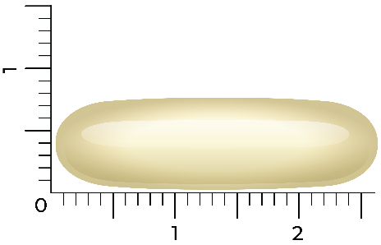
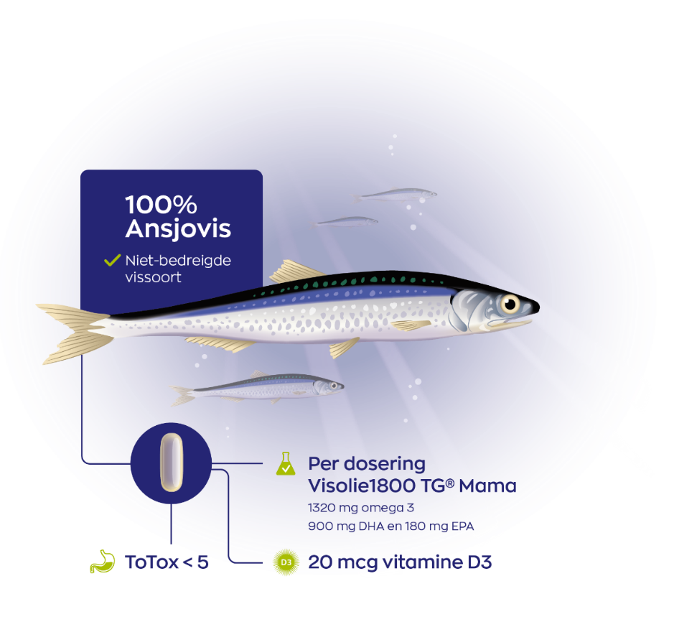
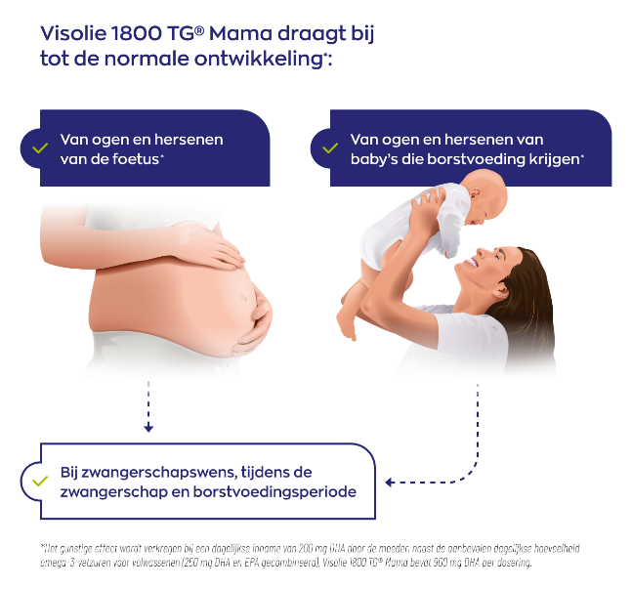



Allergenen
bevat vis (ansjovis) en rundergelatine

Inhoud
90 softgel capsules

BTW
Laag (9%)

Artikelnummer
93514

Z-Indexnummer
17407753
*Goedgekeurde gezondheidsclaims:
- De inname van DHA door de moeder draagt bij tot de normale ontwikkeling van de hersenen bij de foetus en bij zuigelingen die borstvoeding krijgen. Bij een dagelijkse inname van 200 mg DHA, naast de aanbevolen dagelijkse inname voor omega-3-vetzuren voor volwassenen: 250 mg DHA en EPA.
- De inname van DHA door de moeder, draagt bij tot een goede ontwikkeling van de ogen van de foetus en bij zuigelingen die borstvoeding krijgen. Bij een dagelijkse inname van 200 mg DHA, naast de aanbevolen dagelijkse inname voor omega-3-vetzuren voor volwassenen: 250 mg DHA en EPA.
- De inname van EPA en DHA dragen bij tot de normale werking van het hart. Bij een dagelijkse inname van 200 mg DHA, naast de aanbevolen dagelijkse inname voor omega-3-vetzuren voor volwassenen: 250 mg DHA en EPA.
- Vitamine D draagt bij aan een normale groei en ontwikkeling van de botten van kinderen
- Vitamine D is van belang voor de opbouw van het skelet van kinderen
- Vitamine D zorgt mede voor een goede weerstand van kinderen
- Vitamine D is goed voor het celdelingsproces
- Vitamine E ter bescherming van gezonde cellen en weefsels
- Vitamine E helpt beschermen tegen invloeden van vervuiling en zonlicht
- Vitamine E heeft een anti-oxidatieve werking.

Ingrediënten
Diepzeevisolie-TG-concentraat (GoldenOmega®, uit Zuid Pacific ansjovis) (vis), softgel capsule (gelatine, water, glycerine), Vitamine E (d-alfa-tocoferol), Vitamine D3 (cholecalciferol).

Bevat geen
GMO, gluten, gist, lactose, suiker, kunstmatige kleurstoffen, kunstmatige smaakstoffen, zoetstoffen en conserveringsmiddelen.

Dosering
Neem 1 tot 2 capsules per dag. Geschikt bij kinderwens, tijdens de zwangerschap en in de borstvoedingsperiode. Houd u aan de aanbevolen dosering.
Het gunstige effect wordt verkregen bij een dagelijkse inname van 200 mg DHA, naast de aanbevolen dagelijkse hoeveelheid omega-3-vetzuren voor volwassenen (250 mg DHA en EPA gecombineerd). Deze informatie is bedoeld voor zwangere en borstvoedende vrouwen.

Veiligheid
Niet geschikt voor kinderen onder de 1 jaar.
Droog, donker en op kamertemperatuur bewaren (15 – 25 °C).
Buiten bereik en zicht van jonge kinderen houden.

Samenstelling
